MINUSIO

charmantes 4 ½-Zimmer-Eckhaus

an ruhiger, sonniger Lage mit Balkon und Aussicht

……………………………………………..…………………………………………………….…………………………………….

bella casa a schiera di 4 ½ locali

tranquilla, soleggiata, con balcone e vista

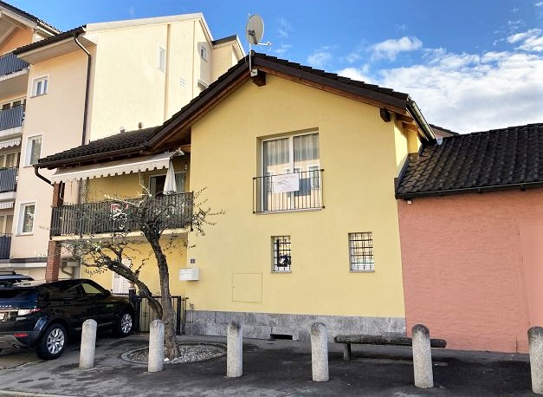

4180/3341

Fr. 1’150'000.--
Standort | Umgebung

Eckdaten | Ausstattung

Wohnfläche: ca. 200m2
Grundstückfläche: ca. 118m2
Etagen: 3
Renovationen: si
Zustand: sehr gut
Bad/Dusche/WC: 3
Zweitwohnsitz: ja, möglich
Heizung: Ölzentralheizung
Keller: ja
Parkplätze: Garage und 2 PP

6648 Minusio, via Brione 3

Region: Locarnese
Lage: zentral
Aussicht: ja
Einkauf: 200m
öffentlicher Verkehr: 100m
Distanz nächste Stadt: 1km
Distanz Autobahn: 25km

Beschreibung

Dieses 4 ½-Zimmer-Einfamilienhaus liegt an sehr zentraler Lage in Minusio an der Via Brione 3 im Locarnese.
Das sehr schön renovierte Dorfhaus befindet sich in einem sehr guten Zustand. Es wirkt sehr wohnlich und verfügt über ein ganz besonderes Wohnambiente.
Im Erdgeschoss befinden sich der Eingang mit Dusche/WC, ein Schlafzimmer mit integriertem Bad/Dusche und zwei weiteren Zimmern sowie einem kleinen Balkon. Der Dachraum besteht aus einem grossen, hohen Wohnraum mit Kamin und einem etwas tiefer liegenden Essbereich mit luxuriöser Küche sowie separatem WC. Vorgelagert ist ein kleiner Balkon.
Im Kellergeschoss sind eine grosse Garage mit Galerie und Waschküche eingebaut. An der Via Brione gehören noch zwei Aussenparkplätze zur Liegenschaft.

In wenigen Minuten gelangt man zu Fuss an die Uferpromenade des Lago Maggiore, welche bis nach Locarno führt. Direkt unterhalb der Liegenschaft befindet sich die Bushaltestelle. Die Einkaufsgeschäfte Migros, Coop und Denner, sowie Post, Bank und Apotheke sind im Umkreis von 200 m.

Highlights

- gemütliches, heimeliges Ambiente des Dachgeschosses mit Cheminée
- luxuriöser Ausbau
- grossflächiger Grundriss
- zentrale Lage
- nächste Nähe zu Bushaltestelle und Einkaufsgeschäfte

Ubiciazione

Informazione sull'immobile

Superficie abitabile: ca. 200m2
Superficie dell'immobile: ca. 118m2
Pavimenti: 3
Ristrutturazioni: si
Condizione: molto buona
Bagno/doccia/WC: 3
Seconda casa: sì, possibile
Riscaldamento: riscaldamento centrale a olio
cantina: sì
posti auto: Garage e 2 PP

6648 Minusio, via Brione 3

Regione: Locarnese
Posizione: centrale
Vista: sì
shopping: 200m
trasporto pubblico: 100m
distanza città successiva: 1km
distanza autostrada: 25km

Descrizione

Questa casa indipendente di 4 ½ locali si trova in posizione centralissima a Minusio in Via Brione 3 a Locarnese.
La casa di paese splendidamente ristrutturato è in ottime condizioni. Sembra molto accogliente e ha un ambiente di vita molto speciale.
Al piano terra si trova l'ingresso con doccia/WC, una camera da letto con bagno/doccia integrato e altre due camere e un piccolo balcone. La mansarda è composta da un ampio e alto soggiorno con camino e una zona pranzo leggermente più bassa con cucina lussuosa e servizi igienici separati. Davanti c'è un piccolo balcone.
Nel seminterrato c'è un ampio garage con galleria e lavanderia. In Via Brione ci sono due posti auto esterni di proprietà.

In pochi minuti si può raggiungere a piedi il lungolago del Lago Maggiore, che porta a Locarno. Direttamente sotto la proprietà si trova la fermata dell'autobus. I negozi Migros, Coop e Denner, nonché l'ufficio postale, la banca e la farmacia si trovano nel raggio di 200 m.

Highlights

- ambiente accogliente e familiare della mansarda con camino
- finitura di lusso
- pianta spaziosa
- posizione centrale
- vicino alla fermata dell'autobus e ai negozi

Wohn-/Essbereich mit Küche soggiorno/pranzo e cucina

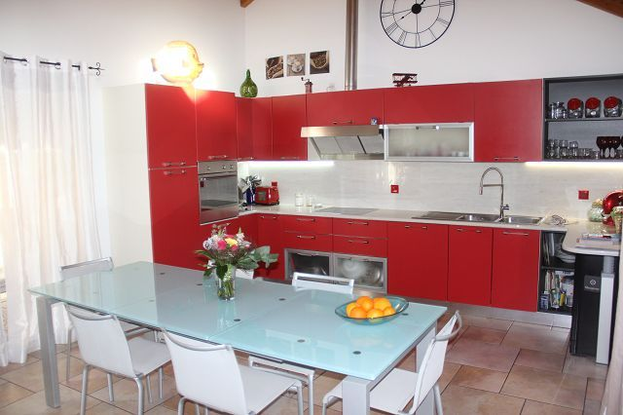
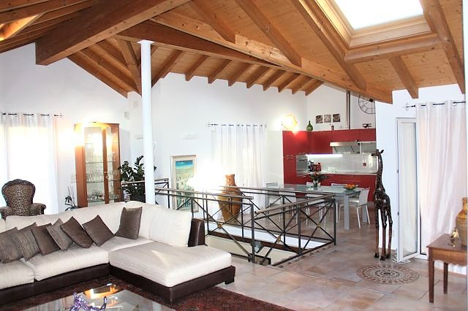

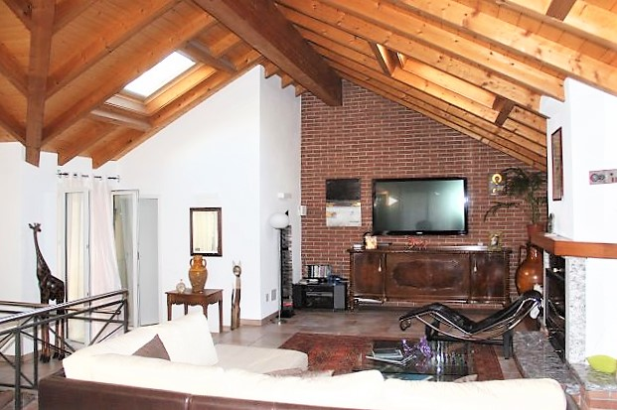
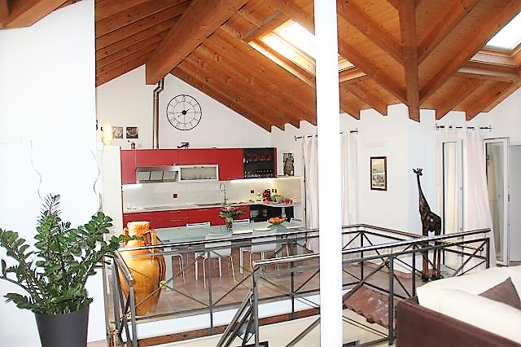

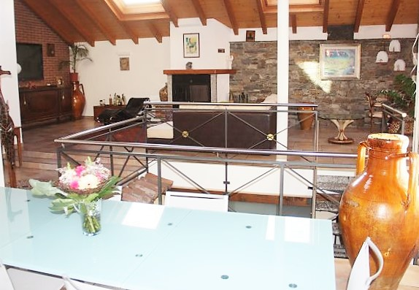
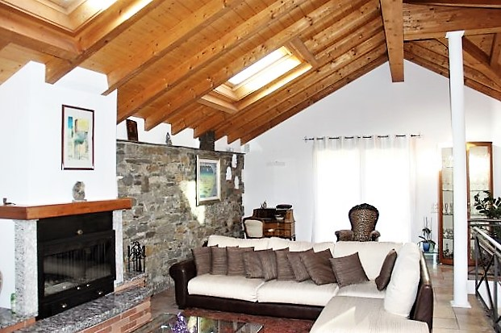

Treppenhaus, Balkon mit Aussicht, Dusche scala, balcone con vista e doccia

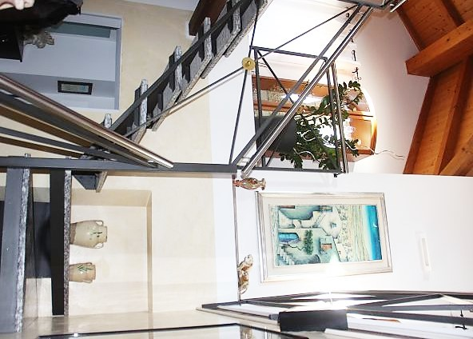

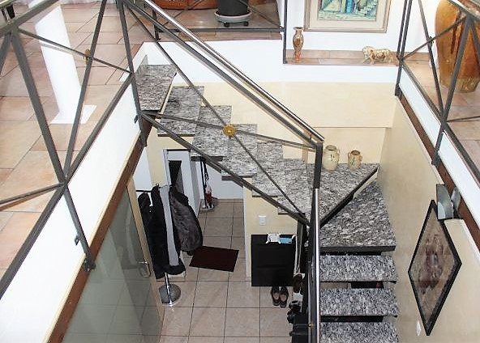

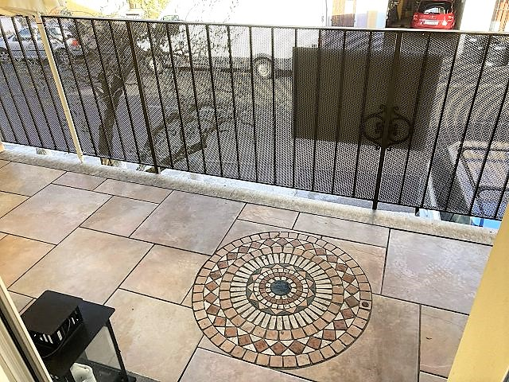
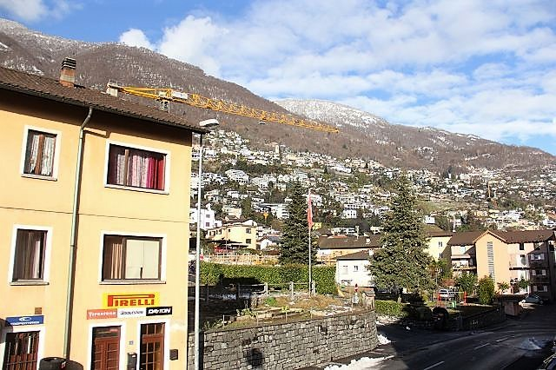

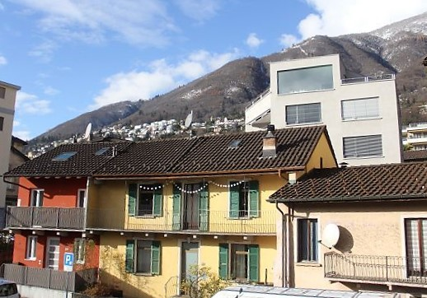
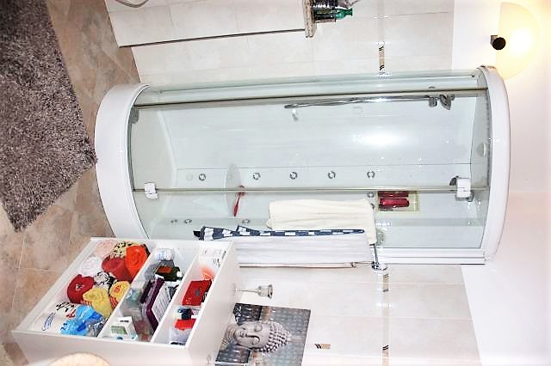

Schlafzimmer mit Bad, Zimmer und Garage camera con bagno, camera e garage
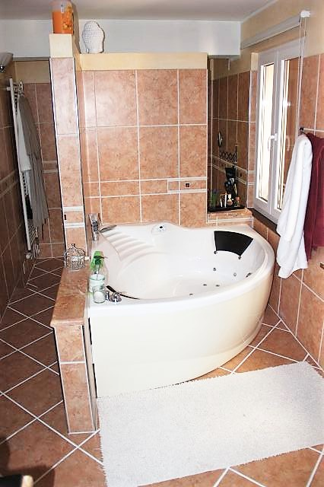

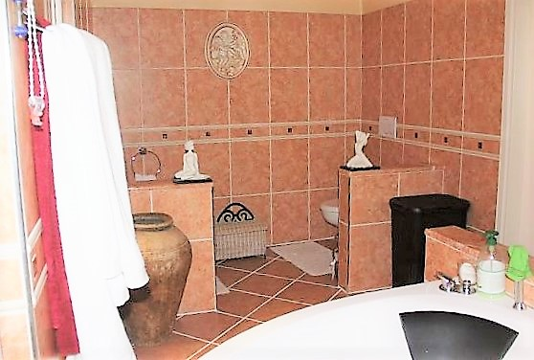

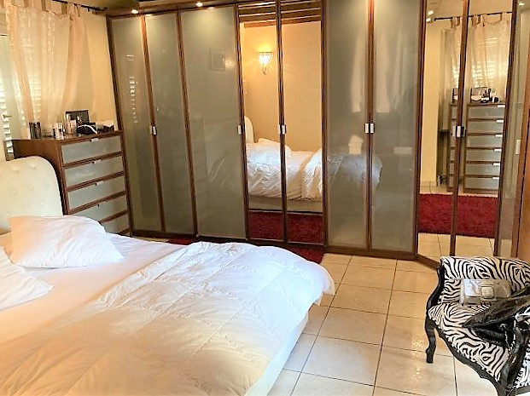

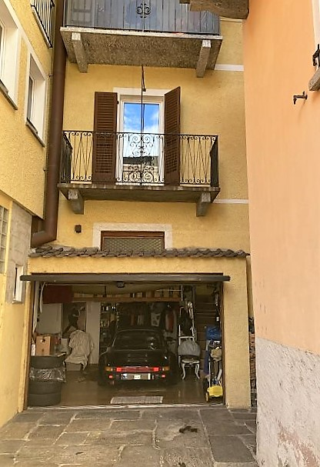
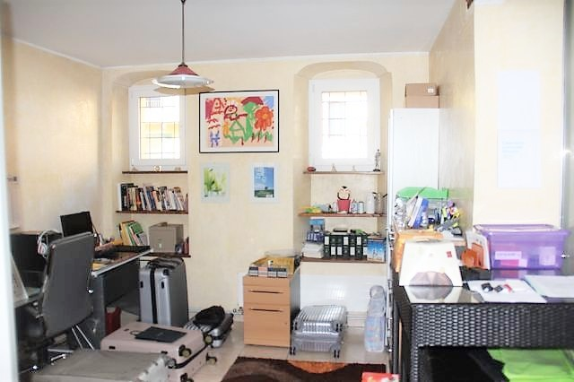

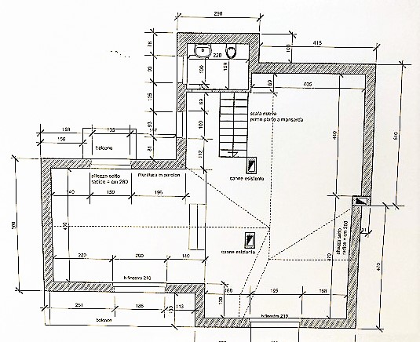

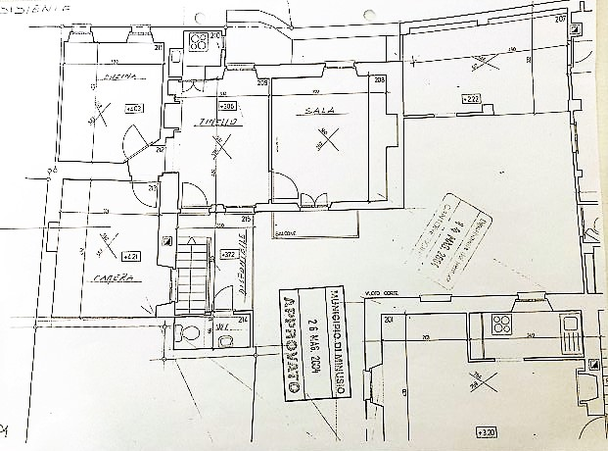

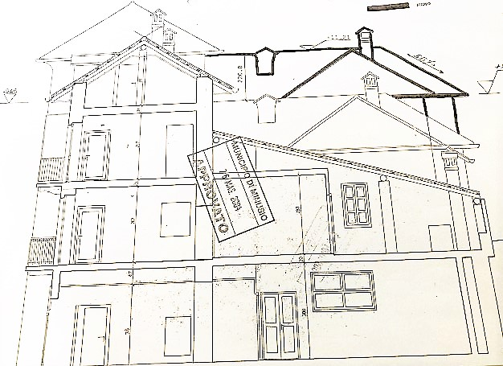

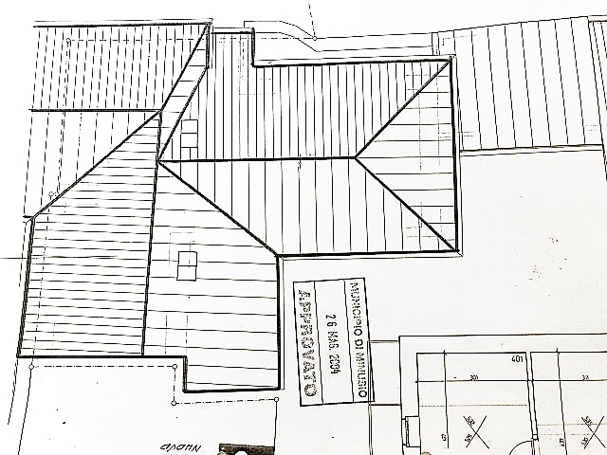

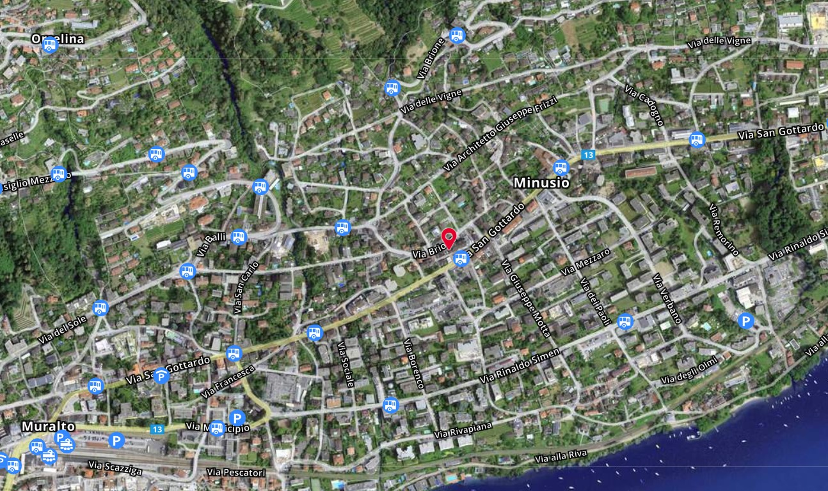

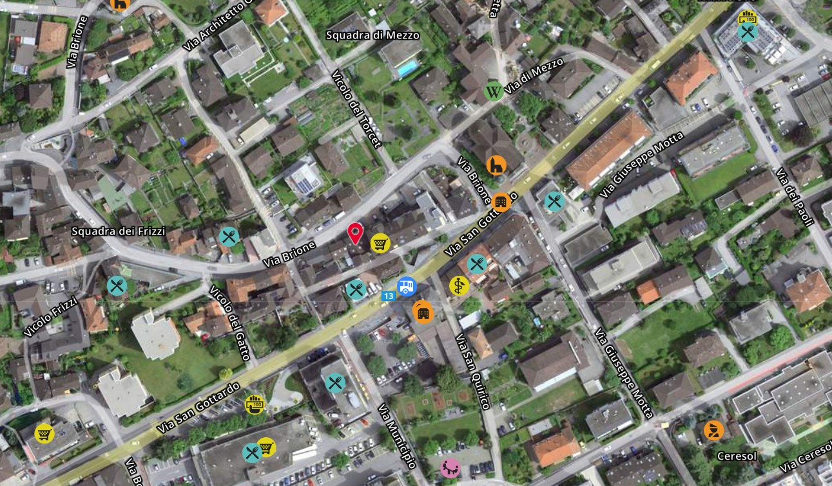

TICINO | Ascona

TICINO | Minusio

